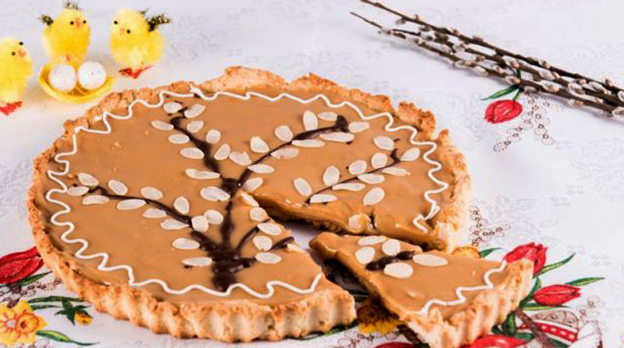
Regulamin konkursu
na tradycyjny
MAZUREK WIELKANOCNY

1. Organizatorzy konkursu:
- Centrum Inicjatyw Kulturalnych Gminy Chełmża
- Firma Handlowa ROL z Chełmży.
2. Data, miejsce organizacji i rozstrzygnięcie konkursu:
Prezentacja konkursowa Mazurków Wielkanocnych oraz rozstrzygnięcie konkursu odbędzie się 6 kwietnia 2017 r. o godzinie 17.30 w siedzibie Firmy ROL, przy Chełmińskim Przedmieściu 19A w Chełmży
3. Cel konkursu:
- Przypomnienie oraz kultywowanie zwyczajów i tradycji wypieku mazurków wielkanocnych.
- Wymiana doświadczeń kulinarnych.
- Aktywizacja społeczności lokalnej.
- Promocja tradycyjnego, wielkanocnego wypieku.
4. Adresaci konkursu:
Konkurs skierowany jest do wszystkich zainteresowanych mieszkańców Gminy Chełmża.
5. Organizacja konkursu
- Zgłaszający ponosi koszty związane z przygotowaniem i dostarczeniem produktu
na konkurs.
- Oceny mazurków wielkanocnych dokona komisja konkursowa powołana przez Organizatora.
6. Kryteria oceny przez komisję konkursową:
- Ogólne cechy organoleptyczne mazurka (smak, zapach, pulchność).
- Receptura z wykorzystaniem naturalnych składników.
- Szczególne elementy dekoracyjne związane tradycją wielkanocną.
- Oryginalność i pomysłowość.

Komisja przyzna 3 nagrody główne: I miejsce, II miejsce i III miejsce. Pozostali uczestnicy otrzymają upominki i pamiątkowe dyplomy.
Organizatorzy zastrzegają sobie prawo dokonywania zmian w niniejszym regulaminie.
Uczestnik konkursu zgłasza swój udział pod numerem telefonu: 56 637 71 29 lub kom. 691 774 376 ; 665 742 734, do dnia 4 kwietnia 2017r.
Upieczonego mazurka należy dostarczyć w dniu 6 kwietnia do godz. 17.30 do Firmy Handlowej ROL w Chełmży. Tego samego dnia jury powołane przez Organizatora oceni zgłoszone produkty i wybierze najlepszego Mazurka Wielkanocnego.
Zgłoszony do konkursu produkt staje się własnością Organizatora konkursu.
Zgłoszenie się do konkursu jest jednoznaczne z zaakceptowaniem regulaminu konkursu.
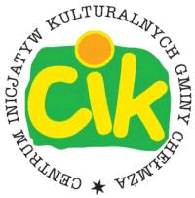
Po rozstrzygnięciu konkursu odbędzie się wspólna
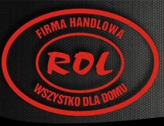
degustacja konkursowych mazurków.
SERDECZNIE ZAPRASZAMY DO UDZIAŁU W KONKURSIE !
Sponsorem nagród jest Firma Handlowa ROL z Chełmży.

